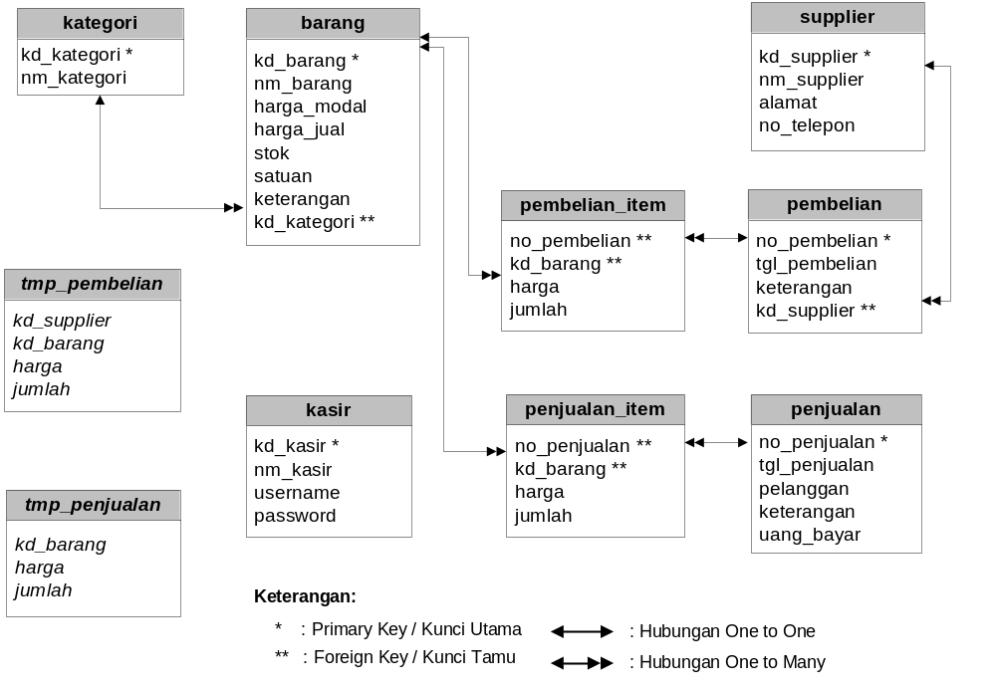

RELASI TABEL PROGRAM KASIR TOKO
PANDUAN MEMBUAT PROGRAM TOKO BERBASIS WEB

